**Teoría**

**Diagrama de flujo**

Un diagrama de flujo es un diagrama que describe un proceso, sistema o algoritmo informático.

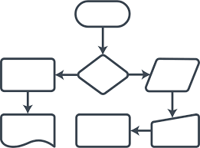

|  |  |  |
| --- | --- | --- |
| Figura | Descripción | Uso |
| Símbolo de Inicio / Final | Indica el inicio y el fin de un flujo o algoritmo. | Inicio/Fin |
| Símbolo de Entrada Manual | Indica el instante en el que el usuario debe ingresar un dato. Obtiene las entradas. | Entrada |
| Símbolo de Entrada / Salida | Indica la salida o impresión de datos. | Salida |
| Símbolo de Acción o Proceso | Indica un proceso donde se realiza una operación especifica: asignación, suma, resta, división, multiplicación. | Proceso |
| Símbolo de Decisión o Ramificación | Indica una bifurcación o decisión donde se debe tomar un camino. La pregunta que se hace es ¿Qué pasara si? ¿Qué pasara si no? | Decisión |
| Símbolo de Preparación | Proceso definido  En DFD se utiliza para el ciclo while (mientras) o ciclo for (para). | Ciclo |
| https://www.heflo.com/es/wp-content/uploads/sites/6/2017/12/simbolos-do-fluxograma-de-processo-00.png | Flechas que indican el camino o el flujo a seguir. | Flujo |

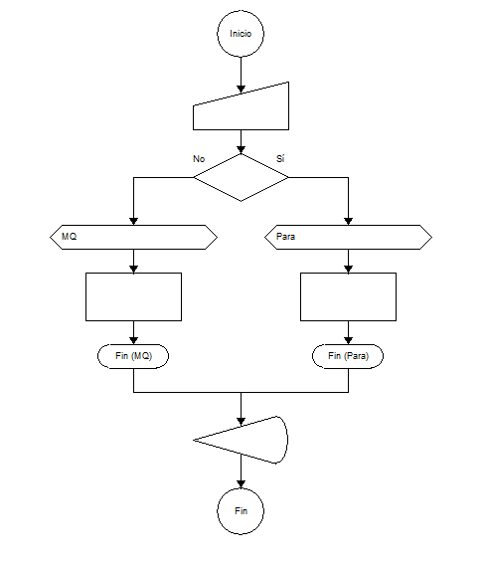

**Programas o Algoritmos**

**Problema:** (Según RAE) Conjunto de hechos o circunstancias que dificultan la consecución de algún fin.

(Según RAE) Planteamiento de una situación cuya respuesta desconocida debe obtenerse a través de métodos científicos.

**Problema computacional:**

Es una descripción basada en objetos matemáticos (números, permutaciones, particiones, matrices, conjuntos, y relaciones) que ***representan una colección de preguntas que el Ordenador debe ser capaz de resolver***. Por ejemplo, el problema de factorización: “Dado un número entero positivo n, encontrar un factor primo no trivial de n”, es un problema computacional. Se resuelve con algoritmos.

**Algoritmo:**

Es un conjunto de pasos que definen cómo una tarea es ejecutada. Para la ejecución de esa tarea debe ser construido y representado en una forma que sea compatible con la máquina u ordenado.

**Algoritmo Computacional:**

Cualquier procedimiento computacional bien definido que toma algunos valores, o conjunto de valores, como entrada (input) y produce algunos valores, o conjunto de valores, como salida (output).

Lenguaje de Maquina:

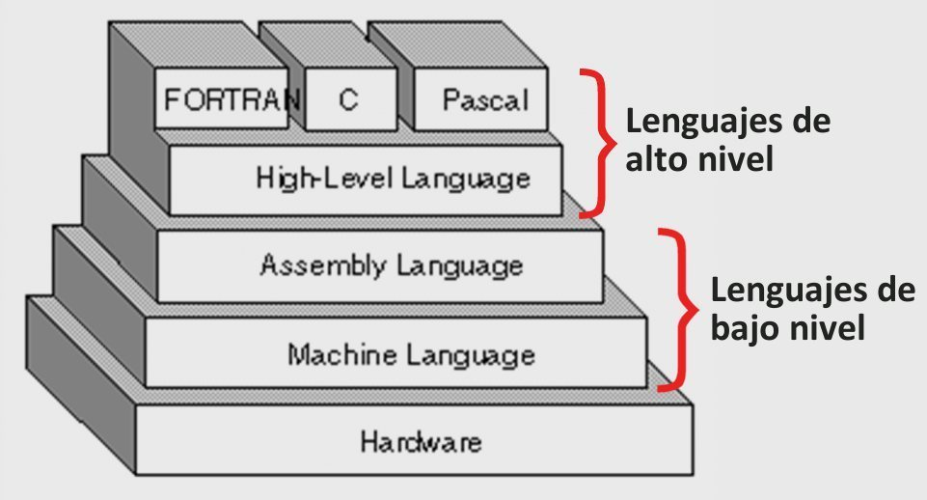

**Lenguaje de programación:**

Se conoce como lenguaje de programación a **un programa destinado a la construcción de otros programas informáticos**. Su nombre se debe a que comprende un lenguaje formal que está diseñado para organizar [algoritmos](https://concepto.de/algoritmo-en-informatica/) y procesos lógicos que serán luego llevados a cabo por un ordenador o sistema informático, permitiendo controlar así su comportamiento físico, lógico y su comunicación con el usuario humano.

**Programas a utilizar en el laboratorio**

**Desarrollo**

**Referencias**

Diagramas de flujo, significado de las figuras:

<https://www.heflo.com/es/blog/modelado-de-procesos/significado-simbolos-diagrama-flujo/>

<https://www.lucidchart.com/pages/es/que-es-un-diagrama-de-flujo>

Lenguaje de programacion:

<https://concepto.de/lenguaje-de-programacion/#ixzz5vJ4bcrYy>